**Федеральное государственное бюджетное учреждение «Всероссийский государственный Центр качества и стандартизации лекарственных средств для животных и кормов»**

**Алеутдинова Минигаян Киямутдиновна**

Родилась 3 апреля 1932 г. Во время войны проживала в Татарской ССР, Боенский район деревня Болистан. С начала войны участвовала в трудовой деятельности колхоза. Копали окопы для укрытия жителей деревни, трудилась на выращивании табака, свеклы и других сельскохозяйственных культур. Награждена юбилейными медалями ко Дню Победы в ВОВ. Ветеран ВОВ. Награждена медалью «За доблестный труд в Великой Отечественной войне 1941-1945 гг.»

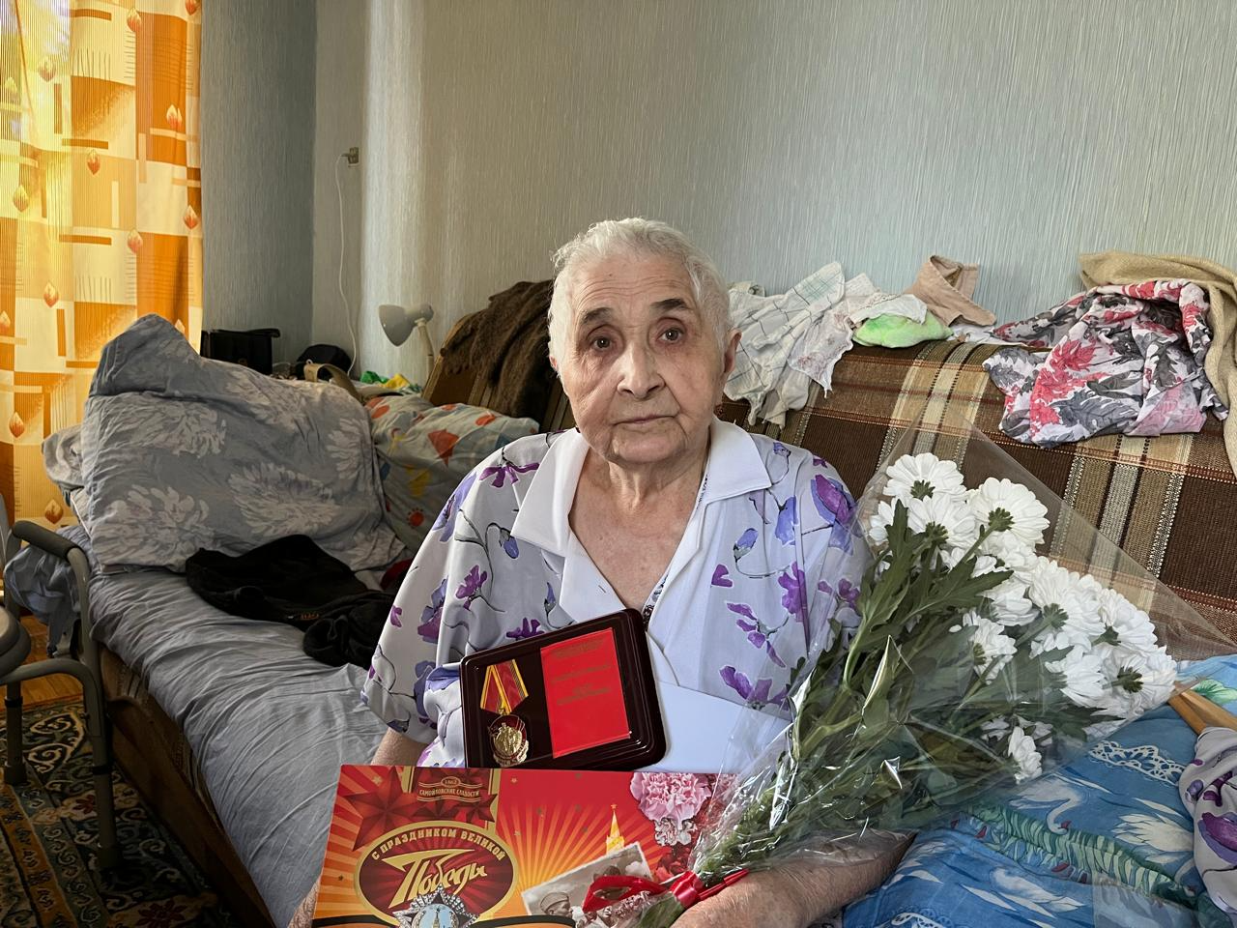

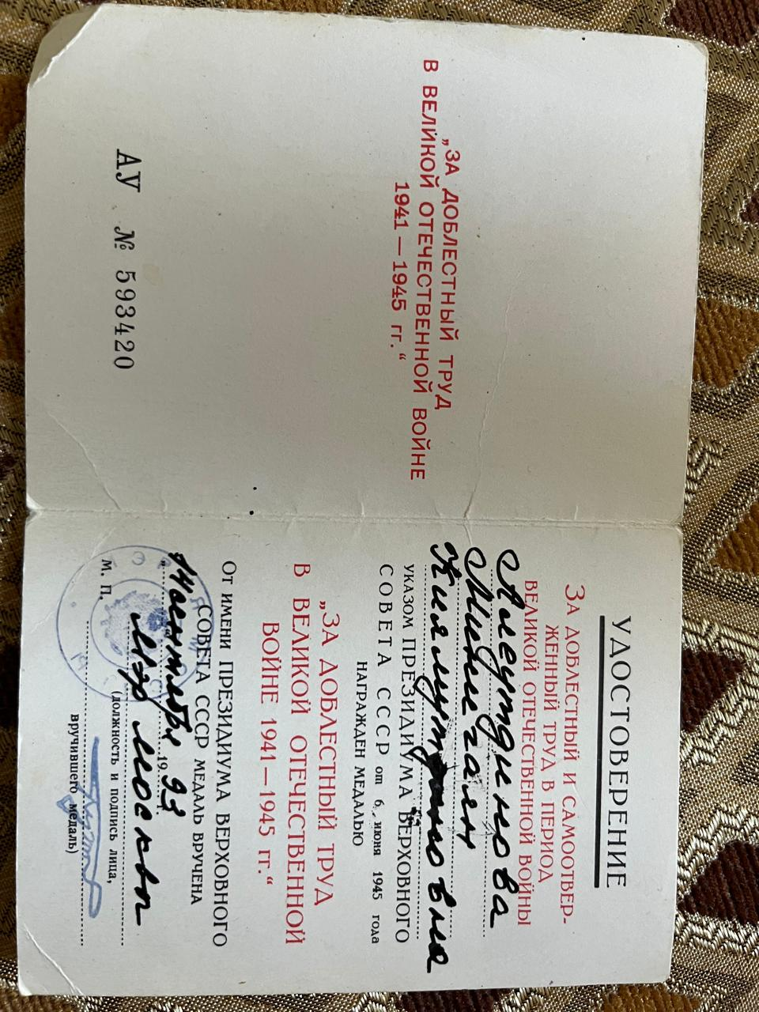

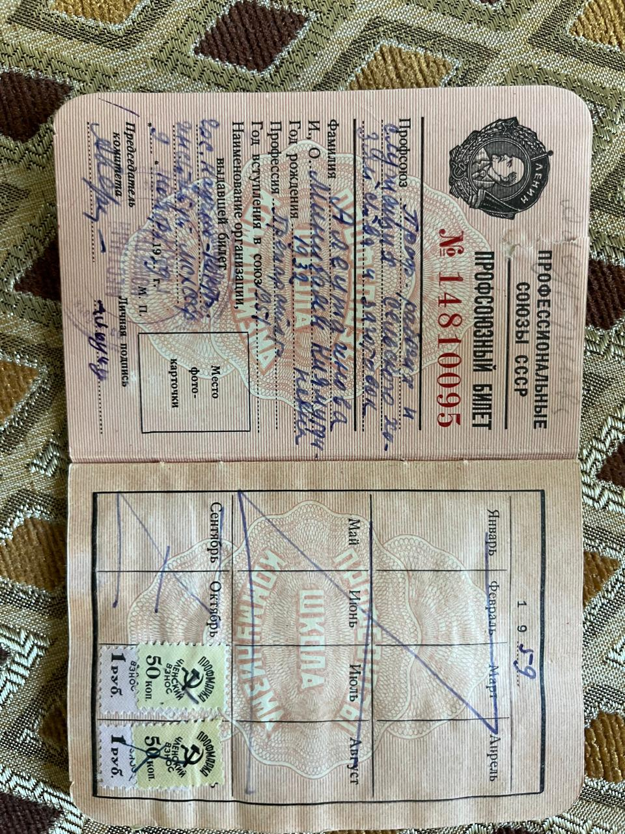

**Васильева София Дмитриевна**

Родилась 14 сентября 1931 года. во время Великой Отечественной войны проживала в деревне Филимониха (в настоящее время Уржаково) Кудожский район.

С 1942 года участвовала в трудовой деятельности колхоза - копали грядки, собирали колоски, трудилась на сборке урожая сахарной свеклы, турнепса и других сельскохозяйственных культур. Награждена юбилейными медалями ко Дню Победы в Великой Отечественной войне, медалью «За доблестный труд в Великой Отечественной войне 1941-1945гг.», ветеран Великой Отечественной войны. 